

|  |  |
| --- | --- |
| **Reader Enquiries:** | **Press Contact:** |
| **congatec AG** | **SAMS Network** |
| Christian Eder | Michael Hennen |
| Phone: +49-991-2700-0 | Phone: +49-2405-4526720 |
| [info@congatec.com](mailto:info@congatec.com)  [www.congatec.es](http://www.congatec.es) | [info@sams-network.com](mailto:info@prismapr.com)  [www.sams-network.com](http://www.sams-network.com) |

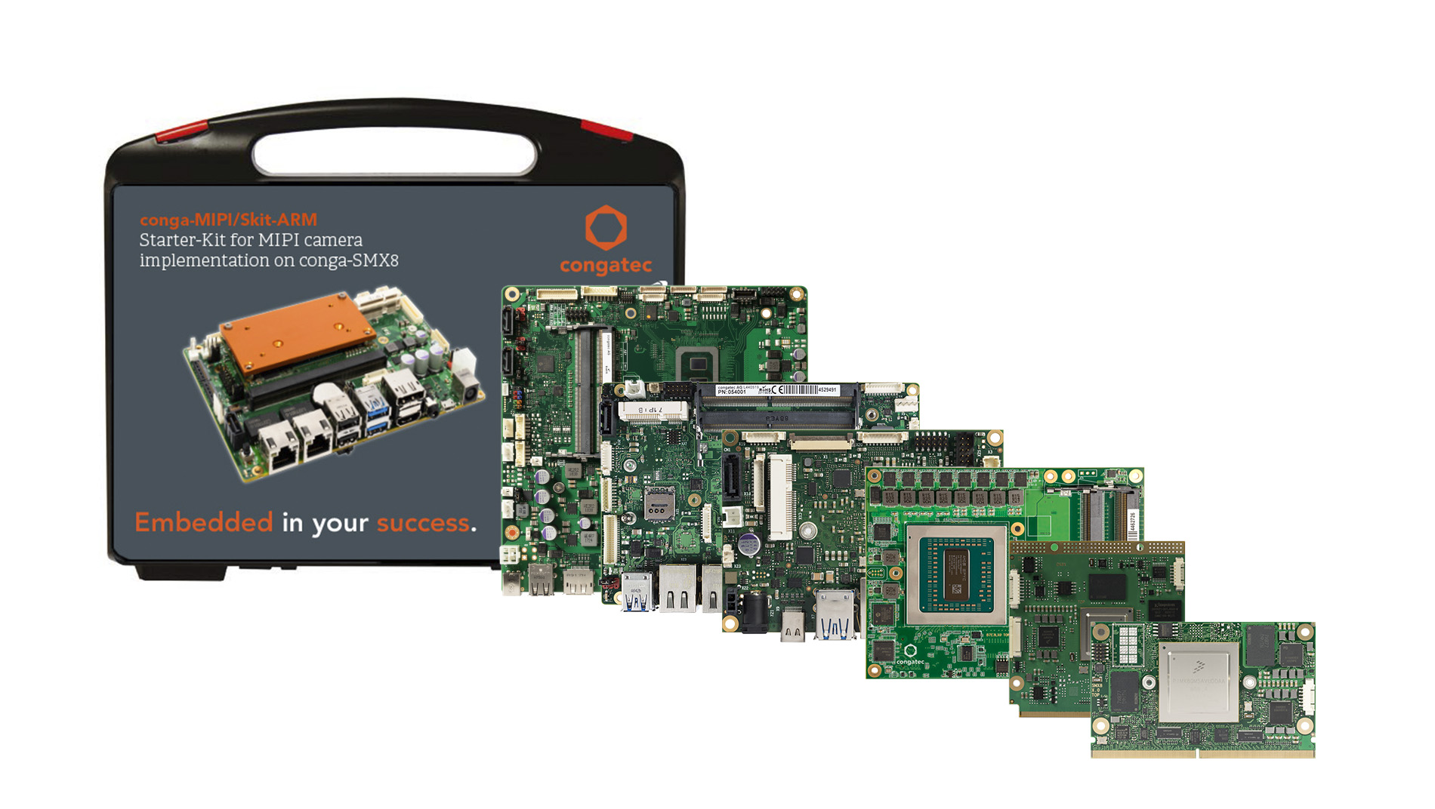

*Texto y foto también disponible online en:* [*https://www.congatec.com/es/congatec/notas-de-prensa.html*](https://www.congatec.com/es/congatec/notas-de-prensa.html)

**Nota de prensa**

congatec se centrará en el edge computing embebido en Embedded World

**Desde servidores edge de alta gama a servidores   
de ultra bajo consumo.**

**Deggendorf, Alemania, 06 de febrero de 2020 * * \*** En su escaparate del Embedded World 2020, congatec cubrirá todo el espectro de la informática edge embebida, desde servidores edge de alta gama hasta sistemas sin cabecera para lógica edge de muy bajo consumo. Los aspectos más destacados incluyen el próximo estándar PICMG COM-HPC, que congatec está impulsando con Christian Eder como presidente del subcomité COM-HPC, así como el extenso ecosistema SMARC de congatec para la familia NXP i.MX8, que está diseñado para el uso continuo de la tecnología MIPI de cámaras e inteligencia artificial, entre otras cosas. La amplitud del espectro se verá acentuada por un nuevo kit de inicio para la consolidación de la carga de trabajo en tiempo real, así como presentaciones de Hacarus y Basler. Las innovadoras soluciones de refrigeración sin ventilación forzada para servidores embebidos particularmente robustos y sistemas que pueden disipar hasta 100 vatios de TDP completarán el escaparate de congatec en Embedded World.

“Las innovaciones en torno a COM-HPC son extremadamente significativas, ya que establecen un nuevo estándar para servidores edge y extienden el éxito de COM Express a nuevas áreas de aplicación. Es por eso que ocupan un lugar central en nuestra presentación ”, explica Martin Danzer, Director Product Management en congatec. “Lo que también es crucial es el hecho de que congatec cubre todo el rango de la lógica edge embebida, desde servidores edge de alta gama hasta lógica edge de ultra bajo consumo profundamente embebida basada en procesadores ARM. Brindamos soporte integral de hardware y firmware OEM en todas estas plataformas, garantizando una conectividad óptima, la más alta seguridad y el mantenimiento remoto más conveniente junto con la integración de visión e inteligencia artificial, que se está volviendo cada vez más importante en muchos dispositivos edge. Con estos servicios adicionales centrados en el hardware, ofrecemos a nuestros clientes mucho más que un simple soporte de interfaz. Les brindamos plataformas de soluciones altamente personalizadas para la integración más fácil posible de sus ordenadores edge embebidos".

Las presentaciones de COM-HPC se centrarán en el pinout ya prelanzado de la próxima especificación, destacando la elección de factores de forma y las diferentes versiones para servidores edge y clientes embebidos. Las variantes de servidor edge vienen en dos formatos, que ofrecen hasta 64 canales PCIe, 8x 25 GbE y hasta 8 zócalos DIMM para 1 TB de RAM. Los módulos cliente COM-HPC más pequeños están disponibles en tres formatos diferentes. Tienen cuatro interfaces de video y dos entradas de cámara, y ofrecen hasta 4 zócalos SODIMM.

En las presentaciones centradas en los ecosistemas SMARC y Qseven para la familia de procesadores NXP i.MX8 extremadamente versátiles y de bajo consumo de energía, congatec destacará soluciones innovadoras con respecto a la visión y la inteligencia artificial y la implementación WiFi más fácil. Todos están diseñados para facilitar a los clientes la integración de los nuevos procesadores, desde el i.MX 8X hasta el i.MX 8M Mini y el i.MX8. Para un inicio de diseño inmediato, congatec proporciona binarios compilados individualmente a través de Git-Hub que permiten a los desarrolladores iniciar sus plataformas directamente.

El nuevo Kit Intel RFP Ready para la consolidación de la carga de trabajo en tiempo real que congatec ha compilado junto con Intel y Real-Time Systems, permite a los OEM comenzar directamente con el desarrollo de la próxima generación de robótica colaborativa basada en visión, controles de automatización y vehículos autónomos que deben abordar múltiples tareas en paralelo, incluida la conciencia situacional utilizando algoritmos de IA basados en "deep learning". El kit RFP Ready utiliza el hipervisor RTS de Real-Time Systems en la plataforma de servidor de aplicaciones industriales Intel® Xeon® E2 basada en COM Express Type 6 de congatec y viene listo para ordenar con todo lo que los diseñadores necesitan.

En cooperación con Basler y Hacarus, congatec también presentará kits de desarrollo de IA y visión listos para aplicación. El kit de cámara inteligente MIPI-CSI 2 para sistemas de visión edge integra todos los componentes de hardware y software que los OEM necesitan para el desarrollo de aplicaciones embebidas basadas en visión. Una característica especial es la placa de soporte SMARC, con conectores de lámina plana (flat foil) para la conexión directa de las cámaras MIPI de Basler.

El kit de desarrollo de IA, que se ofrece en cooperación con Hacarus, permite a los desarrolladores evaluar directamente las ventajas de IA basada en modelado disperso. El kit integra un sistema de inteligencia artificial basado en los módulos congatec Qseven altamente escalables y potentes con procesadores Intel "Apollo Lake". Gracias al modelado disperso, es posible, por primera vez, realizar tareas de entrenamiento IA perimetrales (edge) además de algoritmos de inferencia. Esto abre áreas de aplicación completamente nuevas para el aprendizaje automático.

Las soluciones de refrigeración innovadoras para el desarrollo de servidores edge de rendimiento ultra alto, diseñadas para su uso en entornos adversos lejos de los centros de datos con aire acondicionado, completan la presentación de congatec. Esta potente refrigeración es necesaria para permitir a los usuarios aprovechar el rendimiento total de los módulos COM Express Type 7 de 16 núcleos con procesadores AMD EPYC Embedded 3000 de 3 GHz de doble pastilla.

Con una gama tan amplia, desde baja potencia hasta alta gama, y desde módulos hasta kits de desarrollo completos, todos los grupos de usuarios se beneficiarán de pasar por el stand de congatec. Por ello, acérquese y visite congatec en Embedded World en el Pabellón 1, Stand 358.

Puede encontrar más información sobre el escaparate de Embedded World de congatec en:<https://www.congatec.com/ew2020>

**Sobre congatec**congatec es una compañía de tecnológica en rápido crecimiento que se centra en productos informáticos embebidos. Los módulos informáticos de alto rendimiento se utilizan en una amplia gama de aplicaciones y dispositivos en automatización industrial, electromedicina, transporte, telecomunicaciones y muchos otros mercados verticales. congatec es el líder mundial del mercado en el segmento de módulos CoM con una excelente base de clientes desde empresas nuevas hasta compañías internacionales de primera clase. Fundada en 2004 y con sede en Deggendorf, Alemania, la compañía alcanzó ventas por 133 millones de dólares en 2018. Más información está disponible en nuestro sitio web en [www.congatec.com](http://www.congatec.com) o via [LinkedIn](https://www.linkedin.com/company/455449), [Twitter](https://mobile.twitter.com/congatecAG) y [YouTube](http://www.youtube.com/congatecAE).

* * *

*Intel and Intel Xeon are registered trademarks of Intel Corporation in the U.S. and other countries.*